**计算题**

101 + 29 – 23 = 13 + 17 – 45 = 107 + 84 + 209 = 119 +101-230 =

129 – 22 – 11 = 120 – 13 + 12 = 35 + 1902 – 49 = 1101 – 29 =

121 – 92 + 12 = 31 – 13 + 3 = 121 – 13 – 1 = 121 – 19 -109 =

**比较题（用“>”、“<”或“=” 来完成下列各题**）

101分 _______ 9角8分 20角 _______ 200分 1元1角9分 _______ 12角

200分 _______ 20角 30角5分 _______ 3元5分 117分 _______ 1元2角

1m2cm _______ 120 cm 1m _______ 2dm80cm 23cm _______ 300mm

1m2dm _______ 120cm1mm 2m _______ 180cm 112mm _______ 1dm20mm

**按要求标出正确的读数**

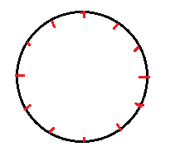  

12时半的时钟表示 0时一刻的时钟表示 16点45分的时钟表示

  

13时30分的表示 1点25分的时钟表示 23时55分的时钟表示

**应用题**

1. 西瓜1元5角一斤，香蕉2元5角一斤，买8斤西瓜和4斤香蕉，给你30元，请问

要找回多少钱？请列式计算（15分）

1. 请仔细观察下面的算式，并计算出每个字所代表的数字是多少？（20分）

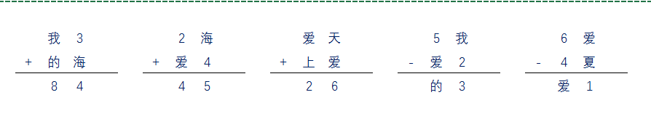

1. 公共汽车上有男乘客22人，女乘客18人，如果每人两个座位，还缺25个座位，如果每人一个座位，还有15个座位。请问这辆公共汽车有多少个座位？
2. 你有2张10元，2张5元，以及5张2元和10张一元的钞票，妈妈让你去买玩具，商店的阿姨说这个玩具要38元，请问你有几种付钱的方式，并把它列出来?